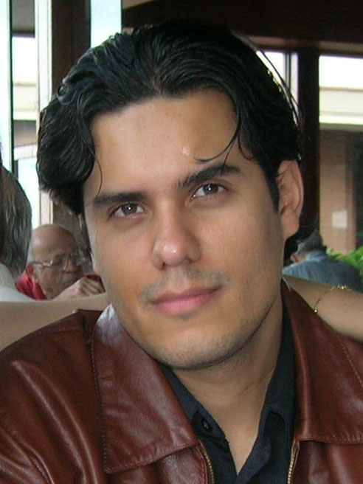
OMAR MURO RODRIGUEZ
Peruano, solteiro, 34 anos
Rua Raimundo Correia, 72 / 603
22040-040 Copacabana - Rio de Janeiro
Fone: (021) 8121-0327
E-mail: atamuro@hotmail.com

Cenógrafo, Arquiteto, atuante no mercado de Marketing de eventos, ao lado do Cenógrafo Abel Gomes, desenvolvendo cenários para grandes clientes como Coca-Cola, Rede Globo, Bradesco e Petrobrás. Shows internacionais como: U2, Rolling Stone e The Police. Cenógrafo assistente na novela “O Beijo do Vampiro” da Tv. Globo em 2002.

FORMAÇÃO ACADÊMICA

MBA Empresarial - Film & Television Business Formação Executiva Em Cinema & TV – Fundação Getulio Vargas – 2008.

Curso de Cinema (Graduação) pela Universidade Estácio de Sá (UNESA), RJ – Brasil - 2006 a 2009 (em curso).

Pós-Graduação em Animação pela Pontifícia Universidade Católica (PUC), RJ – Brasil - 2005.

Bacharel em Arquitetura e Urbanismo pela Universidade Gama Filho (UGF), RJ – Brasil - 1999.

IDIOMAS

Espanhol fluente / Inglês intermediário

EXPERIÊNCIA PROFISSIONAL

2002 a 2008 – Cenógrafo - P&G Cenografia, RJ - Brasil.

Elaboração de Projetos, construção e montagem de Cenários para:
Tv. Globo, Bradesco (Árvore de Natal da Lagoa), Petrobras, COB, Cocacola, Vale do rio doce, Tim, Claro, Oi, U2, Rolling Stone, Formula 1, Rock in Rio.

2002 - Cenógrafo Assistente - TV Globo / RJ - Brasil.

Novela "O Beijo do Vampiro" de Antonio Calmon e direção geral de Roberto Naar. Elaboração de projeto, construção e montagem.
EXPERIÊNCIA (CURTA-METRAGEM)

2007 - "Poeira nos Olhos" - Palace II
Produção e Direção - 15 min. - Documentário – Universidade Estácio de Sá.

2007 - "A Noticia"
Assistente de Direção e Direção de Arte - 12 min. - Ficção - Universidade Estácio de Sá.

CURSOS DE EXTENSÃO

- Diálogos entre o sonoro e o visual: apreciação e estética em música, pintura e design – PUC-RIO - RJ - Maio a Julho de 2008.

- Operação de Câmera com suportes, ministrado por Jorge Monclar – Academia Internacional de Cinema – RJ - Janeiro de 2008.

- Operação de Câmera, ministrado por Jorge Monclar – Academia Internacional de Cinema – RJ – Janeiro de 2008.

- Workshop Animamundi:

2007 "Stop Motion", ministrado por Peter Peake dos Estúdios Aardman.

2007 "Criação de Personagens Verossímeis em Animação", ministrado por Mark Walsh dos Estúdios Pixar.

- “Animação Direto na Película”, ministrado por Richard Reeves.

- Domínio completo dos softwares Autocad, Vector Works, Art-lantis, 3D Studio Max, Maya, Photoshop, Final Cut, After effect, Director, Ilustrator, Corel Draw, Microsoft Office, Sistema Operacional Windows e Mac.

Atenciosamente,

Omar Muro Rodriguez

Rio de Janeiro, 10 de Abril de 2009

